

**Web app quản lý dự án**

**Trello Hope**

**Giảng viên hướng dẫn: Phạm Ngọc Huy**

**Thành viên: Nguyễn Văn Toàn PH05233**

**Phùng Minh Hiếu PH08087**

**Lưu Anh Quân PH09209**

**Bùi Tiến Đạt PH05271**

**Đỗ Bình An PH04890**

**Đào Đức Lương PH06879**

# NHẬN XÉT

**(Của giảng viên hướng dẫn)**

………………………………………………………………………………………………………………………………………………………………………………………………………………………………………………………………………………………………………………………………………………………………………………………………………………………………………………………………………………………………………………………………………………………………………………………………………………………………………………………………………………………………………………………………………………………………………………………………………………………………………………………………………………………………………………………………………………………………………………………………………………………………………………………………………………………………………………………………………………………………………………………………………………………………………………………………………………………………………………………………………………………………………………………………………………………………………………………………………………………………………………………………………………………………………………………………………………………………………………………………………………………………………………………………………………………………………………………………………………………………………………………………………………………………………………………………………………………………………………………………………………………………………………………………………………………………………………………………………………………………………………………………………………………………………………………....

Giáo viên hướng dẫn ký, ghi rõ họ tên

***Ghi chú:*** *- Phần này bắt buộc với tất cả đề tài*

# NHẬN XÉT

**(Của hội đồng phản biện)**

…………………………………………………………………………………………………………………………………………………………………………………………………………………………………………………………………………………………………………………………………………………………………………………………………………………………………………………………………………………………………………………………………………………………………………………………………………………………………………………………………………………………………………………………………………………………………………………………………………………………………………………………………………………………………………………………………………………………………………………………………………………………………………………………………………………………………………………………………………………………………………………………………………………………………………………………………………………………………………………………………………………………………………………………………………………………………………………………………………………………………………………………………………………………………………………………………………………………………………………………………………………………………………………………………………………………………………………………………………………………………………………………………………………………………………………………………………………………………………………………………………………………………………………………………………………………………………………………………………………………………………………………………………………………………………………………

Hội đồng phản biện ký, ghi rõ họ tên

***Ghi chú:*** *- Phần này bắt buộc với tất cả đề tài*

# MỤC LỤC

### Phần I : Giới thiệu chức năng – Hệ thống

**1.Giới thiệu đề tài**

**- Khảo sát – xây dựng ý tưởng 7**

**- Những vấn đề khó khăn 7**

**- Hệ thống tương tự 8**

**- Ý tưởng mục tiêu đề tài 9**

**- Chức năng - bảo mật 9**

**- Các công cụ sử dụng 10**

### Phần II : Thiết kế

**1. Xây dựng sơ đồ Usecase 13**

**2. Mô hình ERD 15**

**3. Thiết kế bảng chi tiết 27**

**4. Thiết kế mockup 28**

### Phần III : Xây dựng giao diện trang web

**1. Giao diện đăng nhập 33**

**2. Giao diện Trello Hope 36**

### Phần IV: Tổng kết

**1. Thời gian phát triển dự án 44**

**2. Mức độ hoàn thành dự án 44**

**3. Những khó khăn gặp phải 44**

**4. Kiến thức đạt được trong quá trình làm dự án 45**

# Lời mở đầu

Hiện nay, các dự án, những công việc đòi hỏi phải có sự phối hợp của nhiều thành viên trong nhóm để lên kế hoạch, phân chia công việc, quản lý tiến độ…Nhưng không phải lúc nào mọi người trong nhóm dự án cũng có thể gặp nhau. Điển hình như hiện tại, chúng ta đang phải cách ly toàn xã hội do covid-19. Vì vậy nhóm em đang tìm hiểu và hướng tới 1 dự án ứng dụng phân chia công việc.

Để hoàn thành dự án trên, nhóm chúng em xin chân thành cảm ơn thầy, cô đã giảng dạy và hướng dẫn, định hướng cho nhóm chúng em. Đặc biệt chúng em xin cảm ơn thầy Phạm Ngọc Huy đã trực tiếp hướng dẫn cho nhóm em trong suốt quá trình tìm hiểu, nghiên cứu và phát triển ứng dụng này.

# 

# GIẢI THÍCH THUẬT NGỮ

| **Tên thuật ngữ** | **Giải thích thuật ngữ** |
| --- | --- |
| **Tester** | **Người kiểm tra sản phẩm mà lập trình viên làm ra.** |
| **Designer** | **Người tạo ra giao diện 1 cách hoàn chỉnh.** |
| **Backend Developer** | **Người xử lý mọi logic nghiệp vụ phức tạp ở ẩn phía sau, giúp hệ thống hoạt động trơn tru.** |
| **BA** | **Người phân tích nghiệp vụ của dự án trong lĩnh vực Công nghệ thông tin. BA là cầu nối giữa đội phát triển phần mềm và khách hàng.** |
| **PM** | **Người quản lý dự án.** |
| **QA** | **Người chịu trách nhiệm đảm bảo chất lượng sản phẩm, thông qua việc đưa ra quy trình làm việc giữa các bên liên quan.** |
| **Leader** | **Là người trưởng nhóm có tham gia lập trình sử dụng các ngôn ngữ để phát triển phần mềm và quản lý các TASK công việc cùng PM cho các DEV.** |
| **Extends** | **Mở rộng.** |
| **Mockups** | **Phác thảo bố cục giao diện website.** |
| **Sequence diagram** | **Là biểu đồ dùng để xác định các trình tự diễn ra sự kiện của một nhóm đối tượng nào đó. Nó miêu tả chi tiết các thông điệp được gửi và nhận giữa các đối tượng đồng thời cũng chú trọng đến việc trình tự về mặt thời gian gửi và nhận các thông điệp đó.** |
| **Flowchart** | **Là sơ đồ luồng hay lưu đồ thuật toán được sử dụng để diễn tả các bước trong một thuật toán hoặc để trình bày các bước trong một quy trình. Theo đó các bước công việc được biểu thị với các loại hình hộp khác nhau theo thứ tự diễn ra công việc được biểu diễn bởi các mũi tên.** |
| **Database** | **Là một tập hợp có tổ chức các thông tin có cấu trúc hoặc dữ liệu, thường được lưu trữ trực tuyến trong một hệ thống máy tính. Một cơ sở dữ liệu thường được kiểm soát bởi hệ thống quản lý cơ sở dữ liệu (DBMS). Cùng với nhau, dữ liệu và DBMS, cùng với các ứng dụng được liên kết với chúng, được gọi là một hệ thống cơ sở dữ liệu, thường được rút ngắn thành cơ sở dữ liệu.** |
| **Server** | **Là một máy tính, nó được kết nối với một mạng máy tính hoặc internet. Server có IP tĩnh và khả năng xử lý cao. Trên máy chủ, người ta cài đặt nhiều phần mềm để giúp cho các máy tính khác truy cập và yêu cầu cung cấp dịch vụ, tài nguyên. Đây kiến trúc được gọi là mô hình client-server.** |
| **Client** | **Là một máy trạm mà chỉ được sử dụng bởi một người dùng với mục đích để muốn thể hiện tính độc lập cho nó.** |
| **Network** | **Một network bao gồm 2 hoặc nhiều máy tính được liên kết với nhau để chia sẻ tài nguyên, trao đổi tệp, giao tiếp với nhau. Các máy tính trên mạng có thể được liên kết thông qua dây cáp, đường dây điện thoại, sóng radio, vệ tinh hoặc qua tia hồng ngoại.** |

# 

# 

# 

# 

# 

# 

# 

# Phần I: Giới thiệu chức năng - hệ thống

#### Tổng quan

Đây là ứng dụng miễn phí dành cho công ty hoặc các nhóm dự án lớn và nhỏ. Dựa vào khối lượng công việc và số lượng thành viên để phân chia công việc và quản lý tiến độ của công việc.

#### Khảo sát xây dựng hệ thống

Hiện nay có để hoàn thành 1 dự án hoặc công việc, người ta cần phải phân chia nhỏ dự án, công việc đó ra thành từng phần nhỏ, mỗi người hoàn thành một phần công việc được giao và ghép lại để cùng nhau hoàn thành dự án. Nhưng không phải lúc nào mọi người trong nhóm cũng có thể gặp nhau để phân chia, báo cáo tiến độ dự án, đặc biệt là trong hoàn cảnh dịch bệnh covid hiện tại.

#### Những vấn đề khó khăn

**Đối với thành viên nhóm, công ty:**

* Nhiều công ty hiện nay vẫn đang trao đổi công việc qua Zalo, qua Email vì vậy nhiều lúc có thể xảy ra sai sót trong quá trình phân chia, báo cáo tiến độ của dự án.
* Đối với thời gian khó khăn như hiện tại (dịch covid) thì việc các thành viên trong nhóm gặp nhau là hoàn toàn không thể, điều này sẽ gây khó khăn trong quá trình thực hiện dự án.

**Đối với người quản lý dự án, leader:**

* Gặp khó khăn trong việc phân chia công việc với các thành viên.
* Gặp khó khăn trong quá trình theo dõi tiến độ công việc của các thành viên trong nhóm.

Vì vậy việc phát triển 1 dự án cho phép người dùng có thể phân chia, quản lý công việc là hoàn toàn cần thiết.

#### 

#### 

#### 

#### 

#### Hệ thống tương tự

Trello

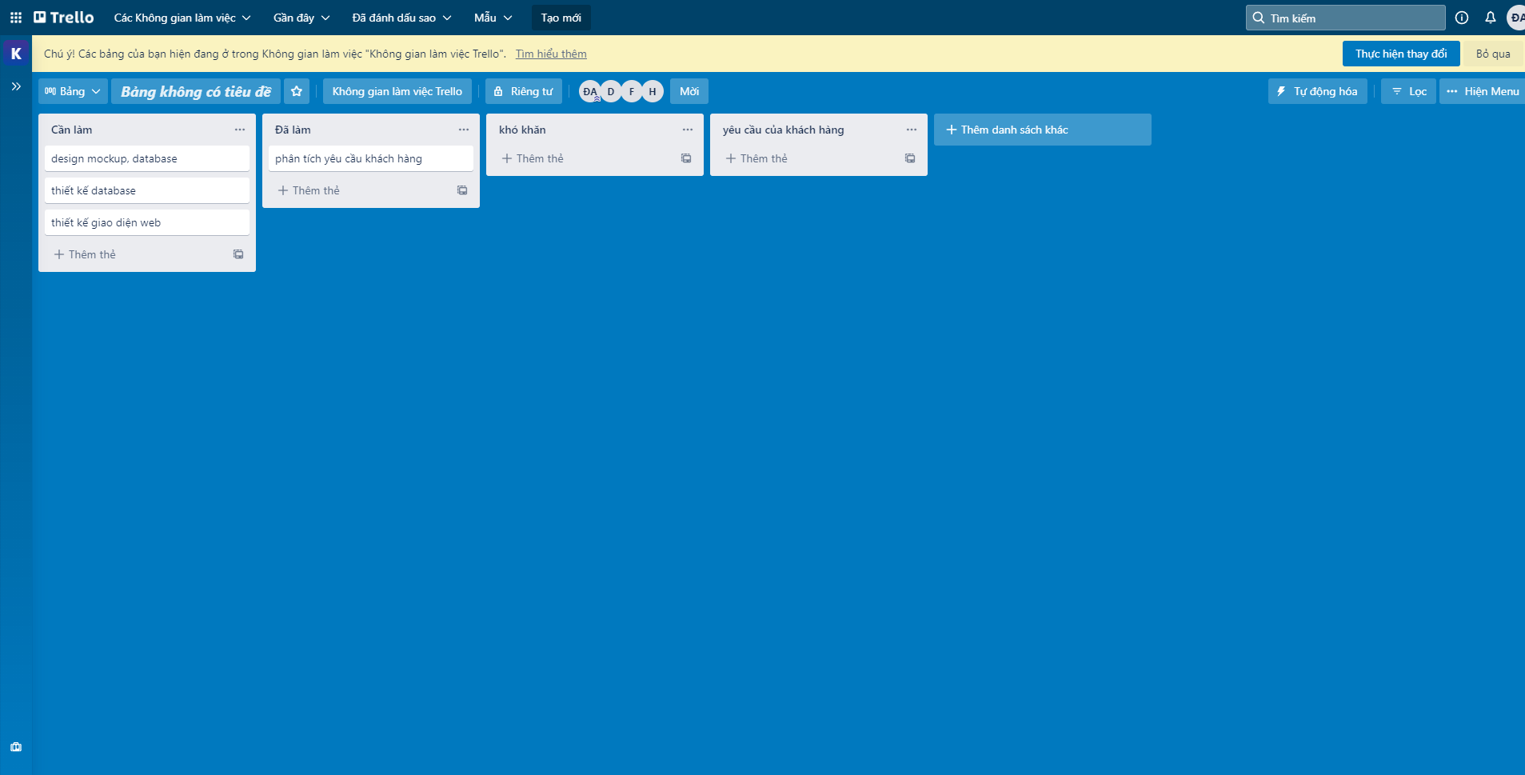

hình I.1 Giao diện Trello

**- Điểm mạnh**

Giao diện đẹp

Có phân quyền thêm sửa xóa thành viên

**- Điểm yếu**

Chưa có tính năng nhắn tin giữa các thành viên trong dự án

#### Ý tưởng mục tiêu của đề tài

**Đối tượng**

Admin, người quản lý dự án, leader: đăng nhập, thêm mới thành viên vào dự án, phân chia công việc, nhắn tin với các thành viên trong nhóm.

Thành viên: đăng nhập, báo cáo dự án.

**Yêu cầu:**

**Chức năng**

* Có thể thêm nhiều thành viên vào dự án
* Nhắn tin với các thành viên trong nhóm
* Quản lý các Bảng, Danh sách thẻ, Thẻ
* Người quản lý có thể thêm sửa xóa thành viên

**Bảo mật**

* Phải đăng sử dụng tài khoản cá nhân
* Chỉ thành viên trong nhóm mới có thể thao tác với Bảng, Danh sách, Thẻ
* Khi được thêm vào dự án phải có sự xác nhận

#### 

#### 

#### 

#### 

#### 

#### 

#### 

#### 

#### 

#### 

#### Các công cụ và công nghệ sử dụng:

**Công cụ:**



**hình I.2 Công cụ sử dụng trong dự án**

**Công nghệ sử dụng:**

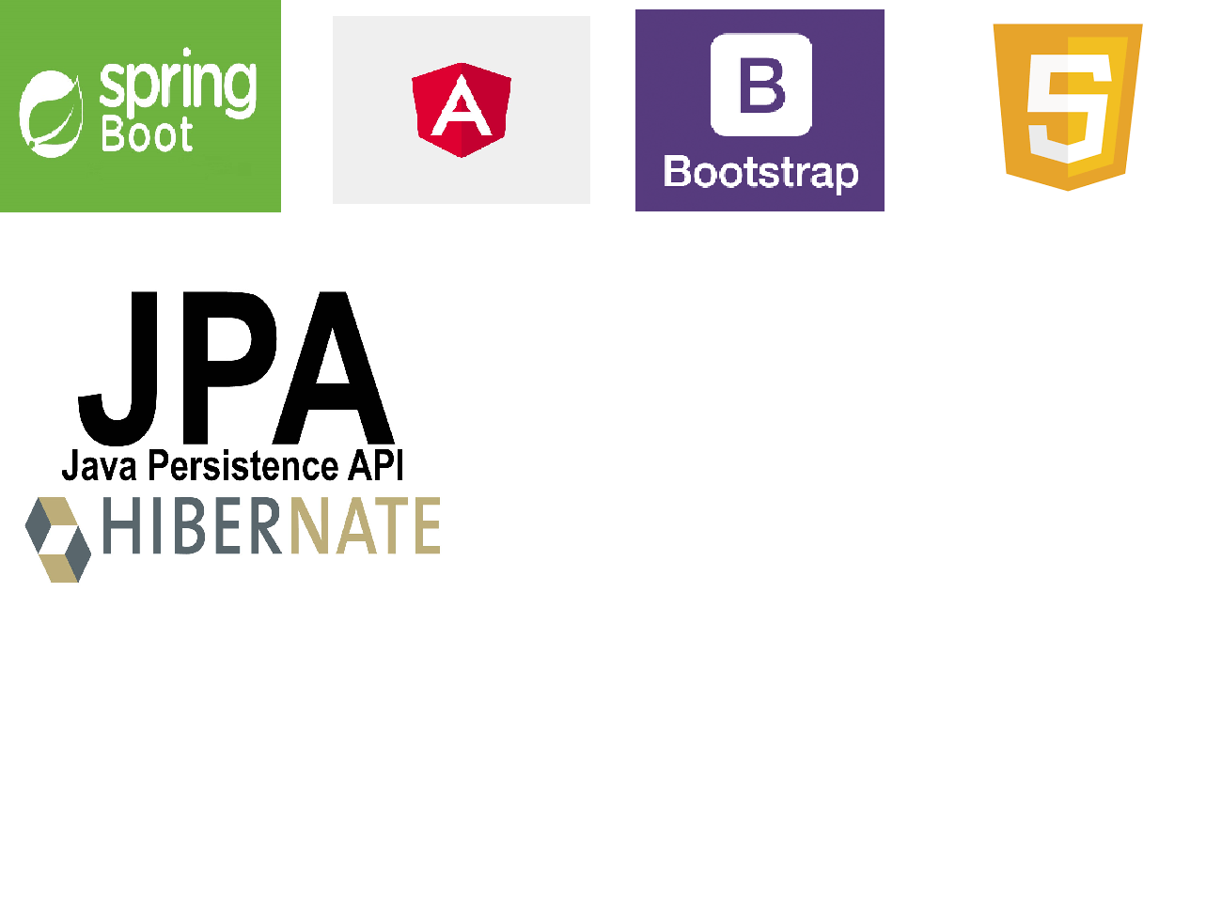

hình I.3 : Công nghệ sử dụng trong dự án

**⦁ Spring boot: là một dự án phát triển bởi ngôn ngữ java trong hệ sinh thái Spring framework. Nó giúp cho các lập trình viên đơn giản hóa quá trình lập trình một ứng dụng với Spring, chỉ tập trung vào việc phát triển business cho ứng dụng.**

**⦁ JPA, Hibernate, Spring boot security: framework hỗ trợ làm việc với database**

**⦁ Angular: là một JavaScript framework dùng để viết giao diện (Front-end) được phát triển bởi Google.**

**⦁ Bootstrap: Một framework bao gồm các HTML, CSS và JavaScript template dùng để phát triển website chuẩn responsive.**

**⦁ Html, Css:**

**⦁ Html cung cấp cấu trúc nội dung và ý nghĩa bằng cách xác định nội dung đó.**

**⦁ Css là ngôn ngữ trình bày được dùng để tạo kiểu cho sự xuất hiện của nội dung sử dụng, ví dụ như phông chữ hoặc màu sắc.**

**⦁ JavaScript: là một ngôn ngữ lập trình hoặc ngôn ngữ kịch bản cho phép triển khai những chức năng phức tạp trên trang web như hiển thị các cập nhật nội dung kịp thời, tương tác với bản đồ, hoạt cảnh 2D/3D vv...**

# 

# 

# 

# 

# Phần II: Thiết kế

#### 1.Sơ đồ UseCase

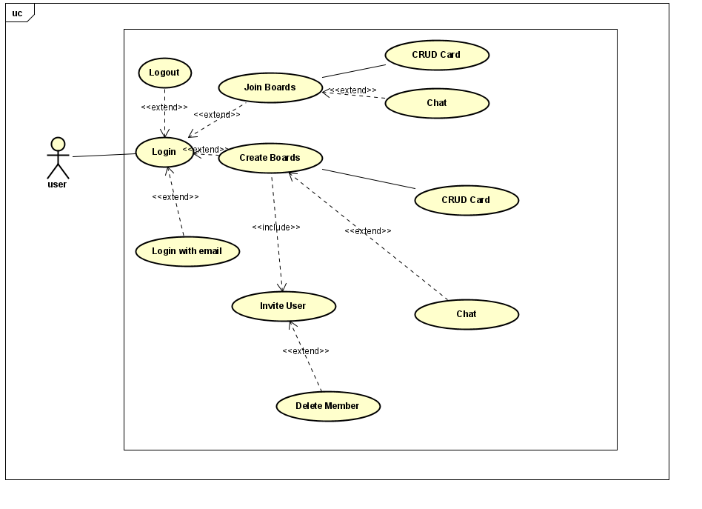

Hình II.1 sơ đồ UseCase

User: Người dùng

Login: Chức năng đăng nhập

Logout: Chức năng đăng xuất

Login with email: Chức năng đăng nhập bằng email

Join Boards: Tham gia vào Bảng

Create Board: Tạo Bảng

Invite User: Mời thành viên vào bảng

Delete Member: Xóa thành viên khỏi bảng ( chỉ có quản lý mới xóa được)

Chat: Nhắn tin với các thành viên trong bảng

CRUD Card: Thao tác với danh sách và thẻ

#### 2. Mô hình ERD

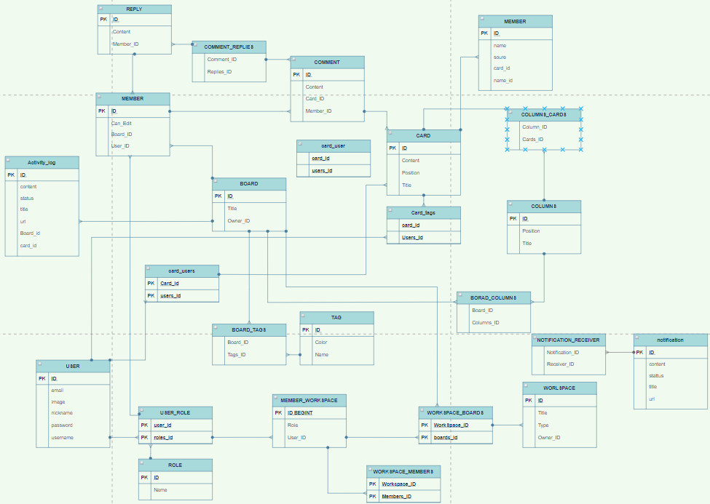

Hình II.2 bảng mô hình ERD

#### 

#### 

#### 3. Bảng dữ liệu

| USER | | | | |
| --- | --- | --- | --- | --- |
| Tên cột | Kiểu dữ liệu | Giá trị | Mô tả | Default |
| id | Bigint | Not null | Mã người dùng | PK |
| Email | Varchar(255) | Not null | Tên email |  |
| Image | Varchar(255) | Not null | ảnh người dùng |  |
| nickname | Varchar(255) | Not null | Tên người dùng |  |
| Password | Varchar(255) | Not null | Mật khẩu |  |
| Username | Varchar(15) | Not null | Tên đăng nhập |  |

| Activity_log | | | | |
| --- | --- | --- | --- | --- |
| Tên cột | Kiểu dữ liệu | Giá trị | Mô tả | Default |
| Id | bigint | Not null | Mã activity_log | PK |
| Content | Varchar(255) | Not null | Thông báo người dùng thao tác |  |
| Status | Bit(1) | Not null |  |  |
| title | Varchar(255) | Not null | Tên dự án |  |
| url | Varchar(255) | Not null | Đường dẫn vào dự án |  |
| Board_id | bigint | Not null | Mã dự án | FK |
| Card_id | bigint | Not null | Mã thẻ | FK |

| attachment | | | | |
| --- | --- | --- | --- | --- |
| Tên cột | Kiểu dữ liệu | Giá trị | Mô tả | Default |
| id | bigint | Not null | Mã tệp khi gửi file | PK |
| Name | Varchar(255) | Not null | Tên tệp |  |
| Source | Varchar(255) | Not null | Tên người gửi |  |
| Card_id | bigint | Not null | Mã thẻ con | FK |
| Member_id | bigint | Not null | Mã thành viên | FK |

| board | | | | |
| --- | --- | --- | --- | --- |
| Tên cột | Kiểu dữ liệu | Giá trị | Mô tả | Default |
| Id | bigint | Not null | Mã dự án | PK |
| Title | Varchar(255) | Not null | Tên dự án |  |
| Owner_id | bigint | Not null |  | FK |

| Board_columns | | | | |
| --- | --- | --- | --- | --- |
| Tên cột | Kiểu dữ liệu | Giá trị | Mô tả | Default |
| Board_id | bigint | Not null | Mã dự án | FK |
| Columns_id | bigint | Not null | Mã giai đoạn công việc | PK |

| Board_tags | | | | |
| --- | --- | --- | --- | --- |
| Tên cột | Kiểu dữ liệu | Giá trị | Mô tả | Default |
| board_id | bigint | Not null | Mã dự án | FK |
| tags_id | bigint | Not null | Mã dán nhãn | FK |

| card | | | | |
| --- | --- | --- | --- | --- |
| Tên cột | Kiểu dữ liệu | Giá trị | Mô tả | Default |
| id | bigint | Not null | Mã thẻ con | PK |
| Content | Varchar(255) | Not null | Nội dung thẻ con |  |
| Position | int | Not null | Chức vụ |  |
| title | Varchar(255) | Not null | Tên thẻ con |  |

| Card_tags | | | | |
| --- | --- | --- | --- | --- |
| Tên cột | Kiểu dữ liệu | Giá trị | Mô tả | Default |
| Card_id | bigint | Not null | Mã thẻ con | FK |
| Users_id | bigint | Not null | Mã người dùng | FK |

| Card_users | | | | |
| --- | --- | --- | --- | --- |
| Tên cột | Kiểu dữ liệu | Giá trị | Mô tả | Default |
| Card_id | bigint | Not null | Mã thẻ con | FK |
| Users_id | bigint | Not null | Mã người dùng | FK |

| columns | | | | |
| --- | --- | --- | --- | --- |
| Tên cột | Kiểu dữ liệu | Giá trị | Mô tả | Default |
| Id | bigint | Not null | Mã các thẻ lớn | PK |
| Position | bigint | Not null | Chức vụ |  |
| Title | Varchar(255) | Not null | Tên thẻ lớn |  |

| comment | | | | |
| --- | --- | --- | --- | --- |
| Tên cột | Kiểu dữ liệu | Giá trị | Mô tả | Default |
| Id | bigint | Not null | Mã cmt | PK |
| content | Varchar(255) | Not null | Nội dung cmt |  |
| Card_id | bigint | Not null | Mã thẻ |  |
| Member_id | bigint | Not null | Mã người dùng |  |

| columns_cards | | | | |
| --- | --- | --- | --- | --- |
| Tên cột | Kiểu dữ liệu | Giá trị | Mô tả | Default |
| Column_id | bigint | Not null | Mã thẻ lớn | FK |
| Card_id | bigint | Not null | Mã thẻ con | PK |

| comment_replies | | | | |
| --- | --- | --- | --- | --- |
| Tên cột | Kiểu dữ liệu | Giá trị | Mô tả | Default |
| Comment_id | bigint | Not null | Mã tin nhắn |  |
| Replies_id | bigint | Not null | Mã trả lời tin nhắn | PK |

| member | | | | |
| --- | --- | --- | --- | --- |
| Tên cột | Kiểu dữ liệu | Giá trị | Mô tả | Default |
| Id | bigint | Not null | Mã thành viên | PK |
| Can_edit | Bit(1) | Not null | Có phải trong nhóm ? |  |
| Board_id | bigint | Not null | Mã dự án |  |
| User_id | bigint | Not null | Mã người dùng |  |

| member_workspace | | | | |
| --- | --- | --- | --- | --- |
| Tên cột | Kiểu dữ liệu | Giá trị | Mô tả | Default |
| Id | bigint | Not null | Mã thành viên | PK |
| role | Varchar(255) | Not null | Vai trò |  |
| User_id | Bit(1) | Not null | Mã người dùng |  |

| notification | | | | | |
| --- | --- | --- | --- | --- | --- |
| Tên cột | Kiểu dữ liệu | Giá trị | Mô tả | Default | |
| Id | bigint | Not null | Mã thông báo tạo dự án | | PK |
| content | Varchar(255) | Not null | Nội dung thông báo | |  |
| Status | Bit(1) | Not null |  | |  |
| Title | Varchar(255) | Not null | Tên dự án | |  |
| url | Varchar(255) | Not null | Đường dẫn | |  |
|  |  |  |  |  |  |

| notification_receiver | | | | |
| --- | --- | --- | --- | --- |
| Tên cột | Kiểu dữ liệu | Giá trị | Mô tả | Default |
| Notification_id | bigint | Not null | Mã thông báo tạo dự án |  |
| Receiver_id | bigint | Not null | Mã người nhận |  |

| reply | | | | |
| --- | --- | --- | --- | --- |
| Tên cột | Kiểu dữ liệu | Giá trị | Mô tả | Default |
| Id | bigint | Not null | Mã trả lời thẻ con | PK |
| Content | Varchar(255) | Not null | Nội dung tin nhắn |  |
| Member_id | bigint | Not null | Mã thành viên |  |

| Roles | | | | |
| --- | --- | --- | --- | --- |
| Tên cột | Kiểu dữ liệu | Giá trị | Mô tả | Default |
| Id | bigint | Not null | Mã vai trò |  |
| name | Varchar(255) | Not null | Vai trò thành viên trong nhóm |  |

| tag | | | | |
| --- | --- | --- | --- | --- |
| Tên cột | Kiểu dữ liệu | Giá trị | Mô tả | Default |
| Id | bigint | Not null | Mã dán nhãn | PK |
| color | Varchar(255) | Not null | Màu dán nhãn |  |
| name | Varchar(255) | Not null | Tên dán nhãn |  |

| User_roles | | | | |
| --- | --- | --- | --- | --- |
| Tên cột | Kiểu dữ liệu | Giá trị | Mô tả | Default |
| User_id | bigint | Not null | Mã người dùng | PK |
| Roles_id | bigint | Not null | Mã vai trò | PK |

| workspace | | | | |
| --- | --- | --- | --- | --- |
| Tên cột | Kiểu dữ liệu | Giá trị | Mô tả | Default |
| Id | bigint | Not null | Mã thẻ làm việc của bạn | PK |
| Title | Varchar(255) | Not null | Tên thẻ |  |
| Type | Varchar(255) | Not null |  |  |
| Owner_id | bigint | Not null |  | FK |

| Workspace_boards | | | | |
| --- | --- | --- | --- | --- |
| Tên cột | Kiểu dữ liệu | Giá trị | Mô tả | Default |
| Workspace_id | bigint | Not null | Mã thẻ không gian làm việc của bạn | PK |
| Board_id | bigint | Not null | Tên dự án | PK |

| Workspace_member | | | | |
| --- | --- | --- | --- | --- |
| Tên cột | Kiểu dữ liệu | Giá trị | Mô tả | Default |
| Workspace_id | bigint | Not null | Mã thẻ không gian làm việc của bạn | PK |
| Member_id | bigint | Not null | Mã thành viên | PK |

# 

# 

#### 4. Bản vẽ Mockup

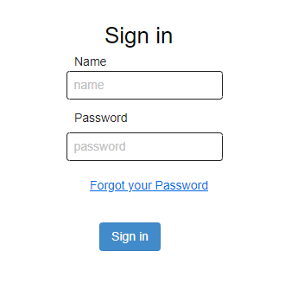

Hình 3.1 Mockup giao diện đăng nhập

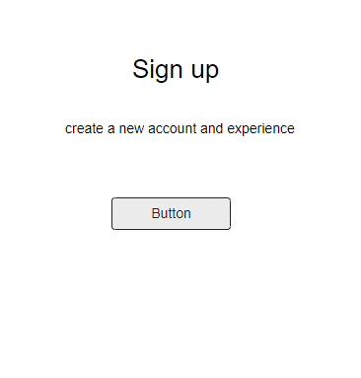

Hình 3.2: Mockup giao diện đăng ký

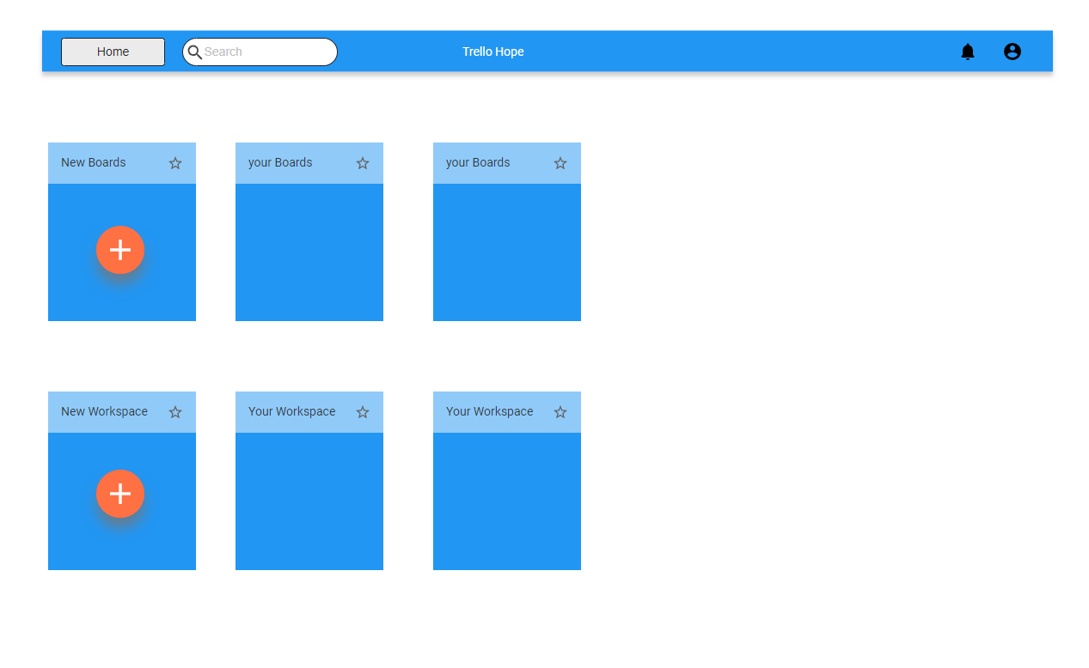

Hình 3.3: Mockup giao diện chính  
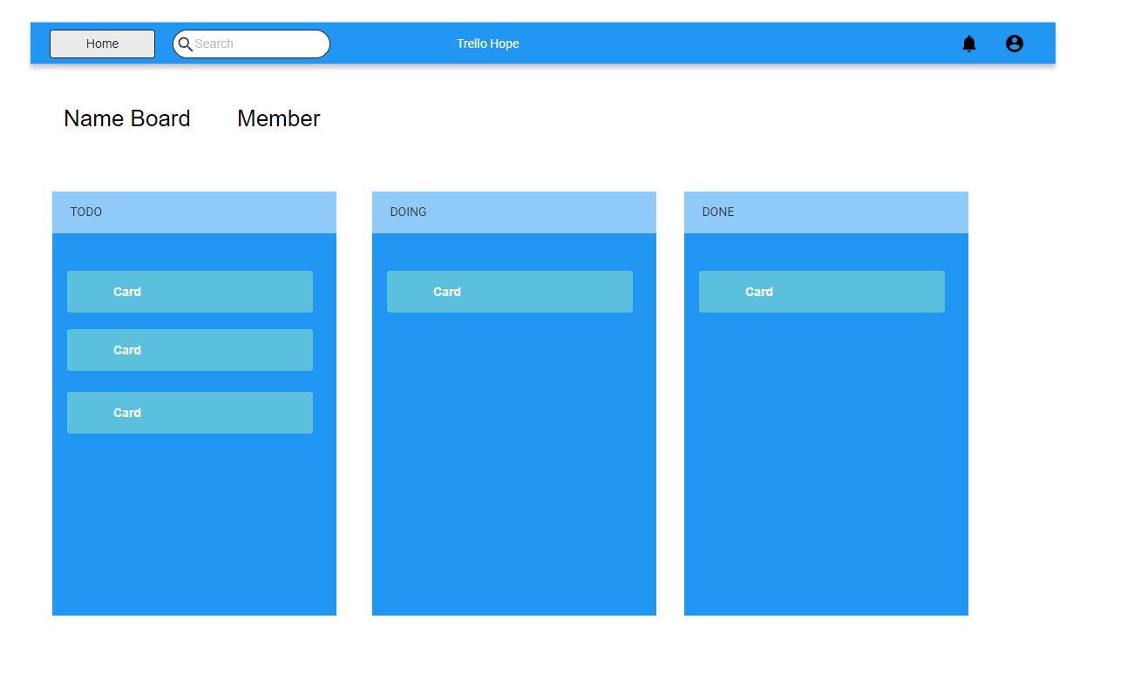

Hình 3.4: Mockup giao diện Board

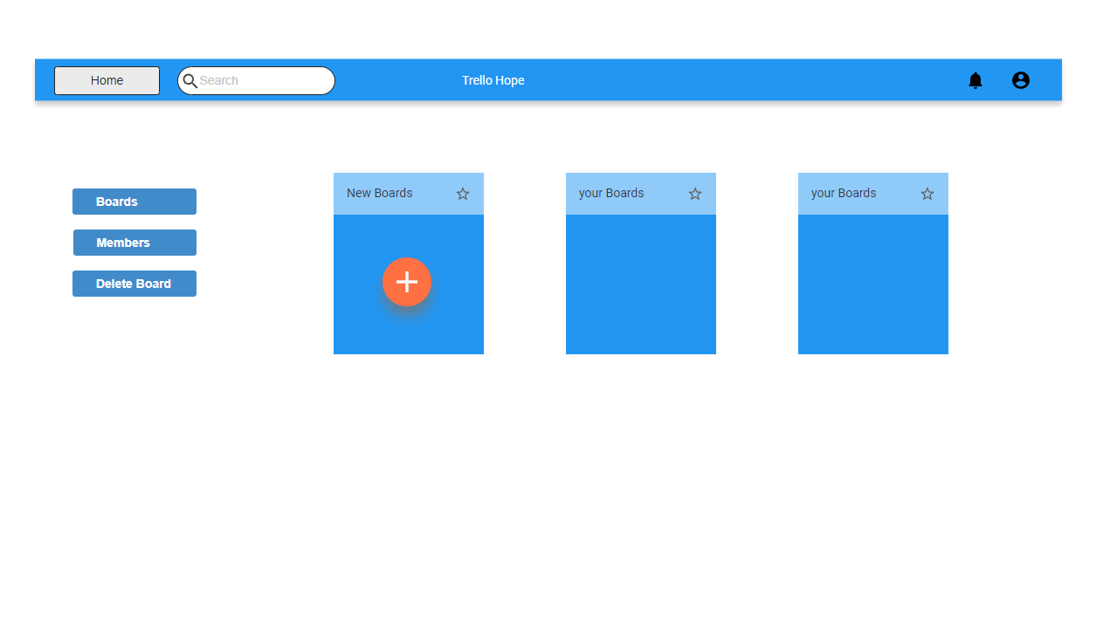

Hình 3.5: Mockup giao diện workspace

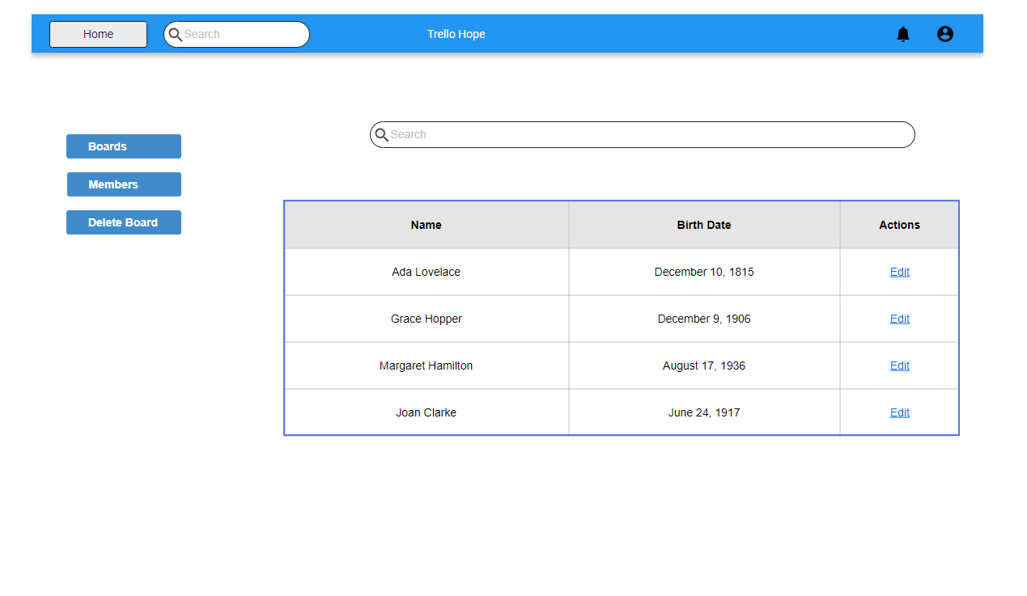

Hình 3.6: Mockup giao diện quản lý member trong workspace

# Phần III: Thiết kế giao diện

#### 1. Giao diện đăng nhập đăng ký

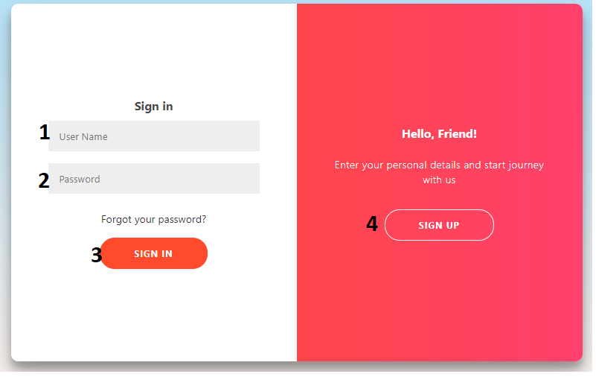

Hình III.1: Giao diện đăng nhập

| **STT** | **Kiểu** | **Mô Tả** | **Chức Năng** |
| --- | --- | --- | --- |
| 1 | Input | Tên đăng nhập | Nhập tên tài khoản để đăng nhập |
| 2 | input | Mật khẩu | Nhập mật khẩu tài khoản để đăng nhập (gồm chữ và số) |
| 3 | Button | Nút Đăng nhập | Gửi thông tin tài khoản để xác nhận tài khoản và đăng nhập hệ thống |
| 4 | Button | Nút Đăng ký tài khoản | Vào chức năng đăng ký tài khoản |
|  |  |  |  |

bảng III.1 bảng mô tả màn hình đăng nhập

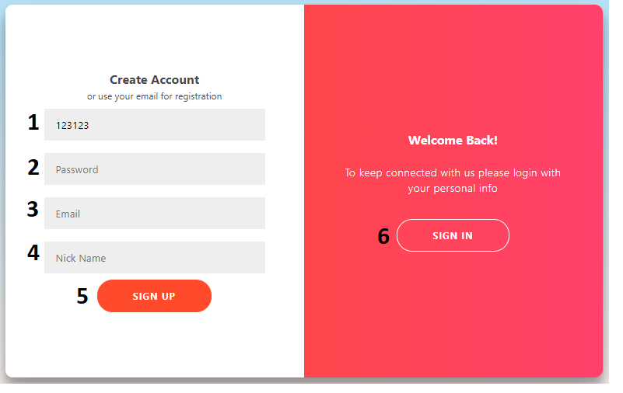

Hình III.2: Giao diện đăng ký

| **STT** | **Kiểu** | **Mô Tả** | **Chức Năng** |
| --- | --- | --- | --- |
| 1 | Input | Tên đăng nhập | Nhập tên tài khoản muốn đăng ký |
| 2 | Input | Mật khẩu | Nhập mật khẩu cho tài khoản muốn đăng ký |
| 3 | Input | Email | Nhập tên Email cho tài khoản muốn đăng ký |
| 4 | Input | Tên người dùng | Nhập tên người dùng cho tài khoản muốn đăng ký |
| 5 | Button | Đăng ký | Đăng ký tài khoản |
| 6 | Button | Đăng nhập | Quay trở lại trang đăng nhập tài khoản |

Bảng III.2: Bảng mô tả màn hình đăng ký

#### 

#### 

#### 

#### 

#### 

#### 2. Giao diện Trello Hope

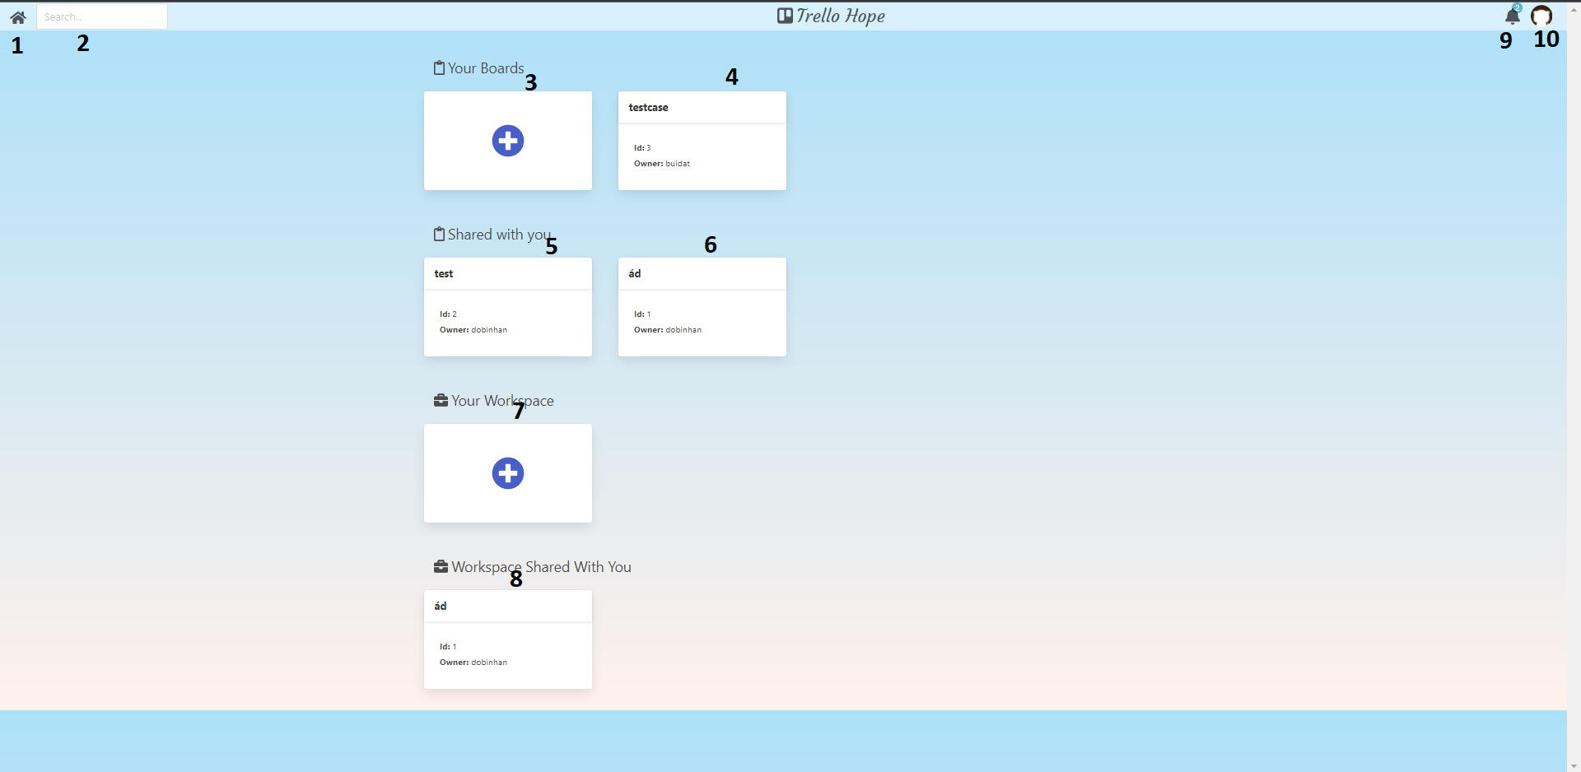  
Hình III.3: Giao diện màn hình chính

| STT | Kiểu | Mô Tả | Chức Năng |
| --- | --- | --- | --- |
| 1 | Button | Nút Home | Quay trở lại màn hình chính |
| 2 | Input | Thanh tìm kiếm | Tìm kiếm Board và Workspace |
| 3 | Button | Create Board | Tạo Board mới |
| 4 | Button | Open Your Board | Truy cập vào Board đã tạo |
| 5 | Button | Open Board | Truy cập vào những Board được share |
| 6 | Button |
| 7 | Button | Create Workspace | Tạo Workspace mới |
| 8 | Button | Open Workspace | Truy cập vào những Workspace được share |
| 9 | Button | Thông báo | Hiện ra thông báo (khi được mời vào Board và Workspace mới ) |
| 10 | Button | Thông tin cá nhân | Dùng để xem và chỉnh sửa thông tin cá nhân |

Bảng III.3: bảng mô tả màn hình chính

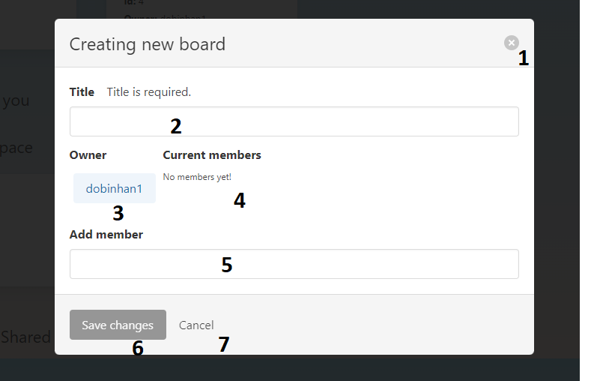

Hình III.4: hình giao diện tạo Board

| STT | Kiểu | Mô Tả | Chức Năng |
| --- | --- | --- | --- |
| 1 | Button | Exit | Thoát giao diện |
| 2 | Input | Title Board | Nhập tên Board khởi tạo |
| 3 | Label | Owner name | Hiện tên người khởi tạo Board |
| 4 | Label | Members | Danh sách thành viên của Board |
| 5 | Input | Add member | Nhập tên thành viên muốn thêm vào Board |
| 6 | Button | Save | Khởi tạo Board |
| 7 | Button | Cancel | Hủy khởi tạo dự án |

Bảng III.4: bảng mô tả chức năng thêm Board

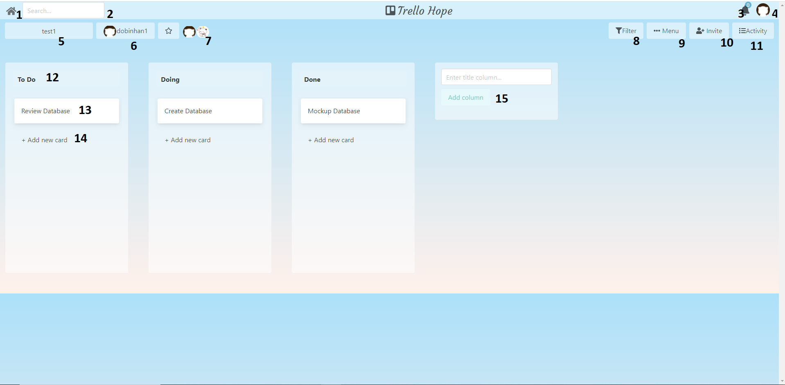

Hình III.5: giao diện Board

| STT | Kiểu | Mô Tả | Chức Năng |
| --- | --- | --- | --- |
| 1 | Button | Nút Home | Quay trở lại giao diện trang chủ |
| 2 | Input | Tìm kiếm | Tìm kiếm dữ liệu |
| 3 | Button | Thông báo | Hiện ra thông báo (khi được mời vào Board và Workspace mới ) |
| 4 | Button | Thông tin cá nhân | Dùng để xem và chỉnh sửa thông tin cá nhân |
| 5 | Input | Tên Board | Hiện tên Board và thay đổi tên Broad |
| 6 | Label | Tên trưởng nhóm | Thông tin của người tạo ra Board |
| 7 | Label | Thành viên | Danh sách thành viên trong Board |
| 8 | Button | Filter | Dùng để lọc thông tin thành viên nhóm |
| 9 | Button | Menu | Thao tác với Board (xóa Board) |
| 10 | Button | Invite | Thêm thành viên vào Board |
| 11 | Button | Activity | Lưu giữ lịch sử thao tác với Board |
| 12 | Input | Title column | Hiện tên cột tiến độ công việc |
| 13 | Button | Card | Thẻ báo cáo tiến độ công việc của cột |
| 14 | Button | Add new card | Thêm thẻ mới vào cột |
| 15 | Button | Add new column | Thêm cột mới vào Board |

Bảng III.5: bảng mô tả giao diện Board

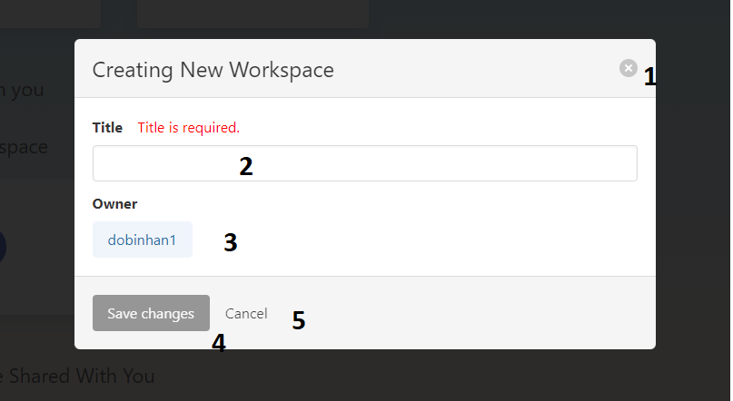

Hình III.6: Giao diện thêm WorkSpace

| STT | Kiểu | Mô Tả | Chức Năng |
| --- | --- | --- | --- |
| 1 | Button | Exit | Thoát giao diện |
| 2 | Input | Title | Nhập tên WorkSpace muốn khởi tạo |
| 3 | Label | Owner | Tên người khởi tạo WorkSpace |
| 4 | Button | Save | Tạo WorkSpace |
| 5 | Button | Cancel | Hủy khởi tạo WorkSpace |

Bảng III.6: bảng mô tả giao diện thêm WorkSpace

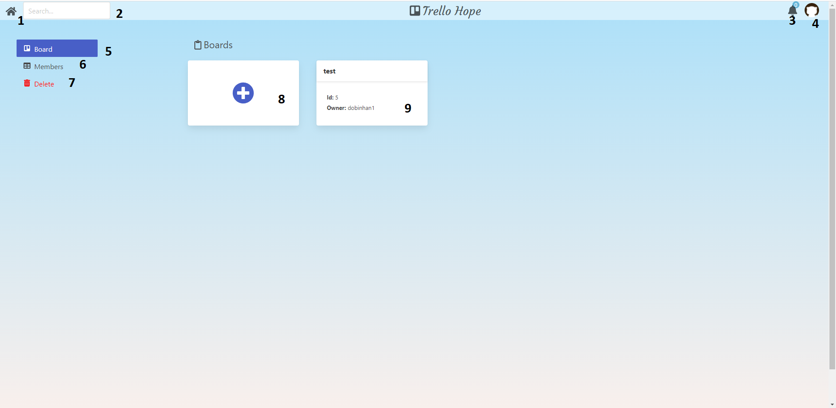

Hình III.7: giao diện WorkSpace

| STT | Kiểu | Mô Tả | Chức Năng |
| --- | --- | --- | --- |
| 1 | Button | Nút Home | Quay trở lại giao diện trang chủ |
| 2 | Input | Tìm kiếm | Tìm kiếm dữ liệu |
| 3 | Button | Thông báo | Hiện ra thông báo (khi được mời vào Board và Workspace mới ) |
| 4 | Button | Thông tin cá nhân | Dùng để xem và chỉnh sửa thông tin cá nhân |
| 5 | Button | Board | Hiển thị danh sách Board của tài khoản |
| 6 | Button | Members | Hiển thị danh sách thành viên của WorkSpace |
| 7 | Button | Delete | Xóa WorkSpace |
| 8 | Button | Add Board | Thêm Board mới |
| 9 | Button | Board | Truy cập vào Board |

Bảng III.7 bảng mô tả giao diện WorkSpace

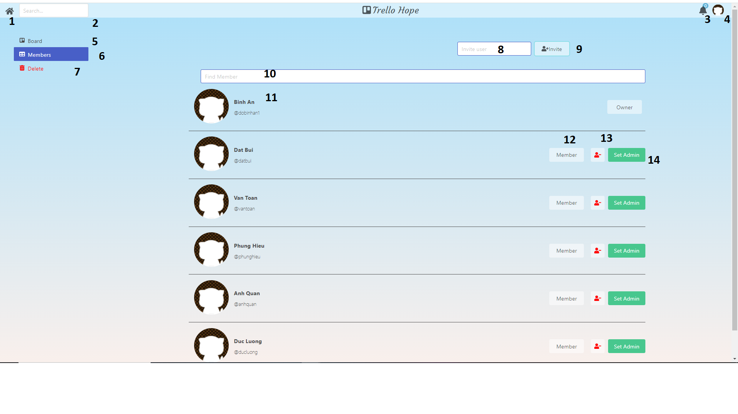

Hình III.8 màn hình giao diện WorkSpace Members

| STT | Kiểu | Mô Tả | Chức Năng |
| --- | --- | --- | --- |
| 1 | Button | Nút Home | Quay trở lại giao diện trang chủ |
| 2 | Input | Tìm kiếm | Tìm kiếm dữ liệu |
| 3 | Button | Thông báo | Hiện ra thông báo (khi được mời vào Board và Workspace mới ) |
| 4 | Button | Thông tin cá nhân | Dùng để xem và chỉnh sửa thông tin cá nhân |
| 5 | Button | Board | Hiển thị danh sách Board của tài khoản |
| 6 | Button | Members | Hiển thị danh sách thành viên của WorkSpace |
| 7 | Button | Delete | Xóa WorkSpace |
| 8 | Input | Invite user | Nhập user member muốn thêm vào nhóm WorkSpace |
| 9 | Button | Invite | Thêm thành viên vào nhóm WorkSpace |
| 10 | Input | Find | Tìm kiếm thành viên trong nhóm |
| 11 | Label | Name | Tên các thành viên trong nhóm |
| 12 | Label | Name | Chức vụ của thành viên trong nhóm |
| 13 | Button | Delete | Xóa thành viên |
| 14 | Button | Set Admin | Phân quyền cho thành viên trong nhóm |

Bảng III.8 bảng mô tả giao diện WorkSpace Members

# 

# Phần IV: Tổng kết

#### 1. Thời gian phát triển dự án

Dự án thực hiện từ ngày 1/10/2021 đến ngày 1/12/2021, chi tiết như sau:

* Lên ý tưởng, thu thập thông tin khảo sát về ý tưởng
* Hoàn thành cơ sở dữ liệu của hệ thống
* Hoàn thành mockup và thiết kế giao diện bằng photoshop
* Làm xong giao diện HTML
* Làm xong chức năng cơ bản
* Hoàn thành các chức năng nâng cao
* Hoàn tất chức năng cho website

#### 2. Mức độ hoàn thành dự án

So với mục tiêu đặt ra đầu tiên của nhóm thì mức độ hoàn thành của chúng tôi đã đạt 100% . Đã hoàn thành được mục tiêu đề ra ban đầu.

#### 3. Những khó khăn trong quá trình làm dự án và cách giải quyết

| **Khó khăn** | **Cách giải quyết** |
| --- | --- |
| Các thành viên chưa đồng nhất ý tưởng | Tổ chức nhiều cuộc họp bàn luận để thống nhất ý tưởng |
| Một vài thành viên đang đi làm nên khá bận | Thành viên cố gắng sắp xếp thời gian hợp lý để không làm ảnh hưởng tới nhóm |
| Một vài thành viên bận thực tập, dành ít thời gian để tham gia dự án | Thành viên trong nhóm nhắc nhở, sau đó thành viên cũng khắc phục góp phần dự án hoàn thành đúng tiến độ |
| Nhóm cần không gian làm việc chung với nhau | Nhóm tự chủ động tìm nơi làm việc chung, nhà bạn, quán cafe,... |
| Dự án cần mức độ quản lý lớn. | Chúng tôi đã sử dụng công cụ hỗ trợ tiến trình làm việc trello để giúp kiểm soát tiến trình làm việc dễ dàng hơn |
| Khó khăn trong việc liên lạc với nhau do covid | Chúng tôi sử dụng hình thức liên lạc chính là gọi điện thoại và sử dụng zalo |
| Công nghệ mới chưa được làm hay học qua | Dành thời gian tìm hiểu công nghệ, hỏi thầy cô, diễn đàn |

Trong quá trình làm dự án với nhau chúng tôi rút ra được những kinh nghiệm như sau:

* Chủ động lắng nghe: Lắng nghe những ý kiến của các thành viên khác, tìm hiểu và hoàn thiện những thiếu sót của bản thân
* Tôn trọng ý kiến của người khác
* Đặt tinh thần trách nhiệm vào công việc: Khi được bàn giao công việc, luôn cố gắng hoàn thành công việc sớm nhất có thể
* Kiểm soát tiến trình công việc
* Hiểu được các phân chia công việc theo khả năng của các thành viên
* Cần chuẩn bị kiến thức về công nghệ

#### 

#### 4. Kiến thức đạt được qua dự án

* Học được kiến thức mới, công nghệ mới
* Hiểu được cách vận hành dự án
* Quản lý nhân lực

## LỜI CẢM ƠN

Trước tiên chúng tôi xin gửi lời cảm ơn chân thành sâu sắc tới các thầy cô giáo trong trường FPT Polytechnic nói chung và các thầy cô giáo trong khoa Công nghệ Thông tin, chuyên ngành Ứng dụng phần mềm nói riêng đã tận tình giảng dạy, truyền đạt cho chúng tôi những kiến thức, kinh nghiệm quý báu trong suốt thời gian qua.

Đặc biệt em xin gửi lời cảm ơn đến thầy Phạm Ngọc Huy, thầy đã tận tình giúp đỡ, trực tiếp chỉ bảo, hướng dẫn em trong suốt quá trình làm đồ án. Trong thời gian làm việc với thầy, em không ngừng tiếp thu thêm nhiều kiến thức bổ ích mà còn học tập được tinh thần làm việc, thái độ nghiên làm việc nghiêm túc, hiệu quả, đây là những điều rất cần thiết cho em trong quá trình học tập và công tác sau này.